comiendo caramelos
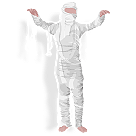
con una momia.

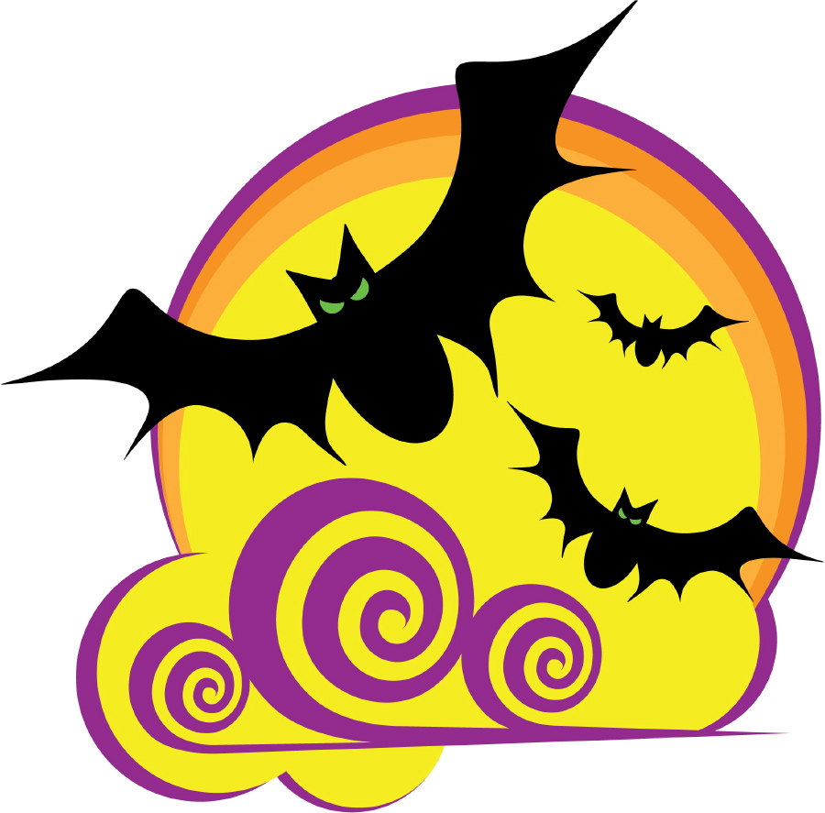
Hay murciélagos


en el ático.
Hay una bruja

gritando

détras de la puerta.
riéndose
en el bosque.
Hay una calabaza

volando
Hay niños

en la calle.
Hay un esqueleto
en una casa encantada.
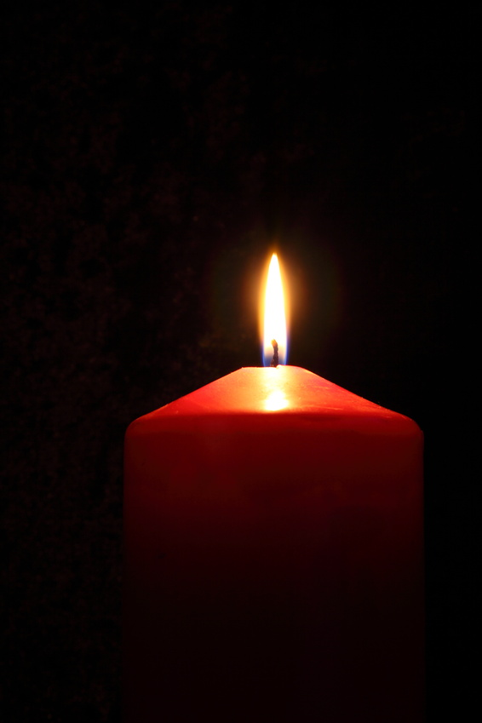brillando
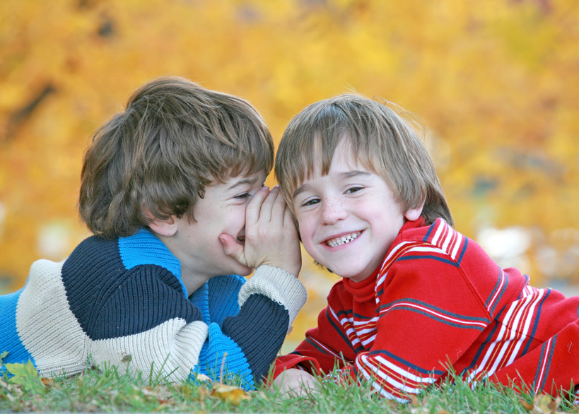
susurrando
Hay una fantasma

More combinations:

Hay una araña bailando la macarena en un castillo del mal
Hay un gato negro jugando en un cementerio
Hay un hombre-lobo caminando en las sombras
Hay un búho gruñendo con un vampiro
Hay un diablo durmiendo en un coche
Hay un zombi esperando en la basura

